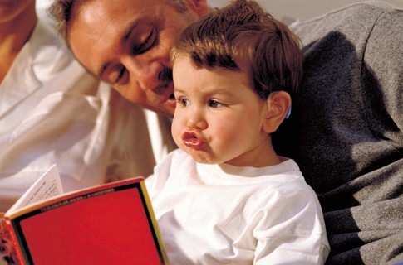**Как научить маленького человека правильно говорить, начиная с самого раннего возраста?**

Для этого есть несколько стандартных приемов, используя которые, можно помочь ребенку быстрее освоить **навыки устной речи**:

Разговаривайте с ребенком с самых первых дней его жизни. Любое свое действие с малышом сопровождайте речью. Поощряйте общение ребенка с другими детьми в детском коллективе, на площадке и в других местах. Это хорошо стимулирует ребенка к дальнейшему **развитию речи**. Смотрите на ребенка, когда вы с ним разговариваете. Малыш должен не только слышать вас, но и видеть ваше лицо, мимику, жесты. Так ребенок быстрее понимает, что нужно делать и как произносить слова. Если вы говорите о каком-то предмете, постарайтесь по возможности дать его ребенку в руки, чтобы он мог его пощупать и рассмотреть.

Рассказывайте детям сказки и читайте стихотворения. Пусть они будут несложными и доступными для понимания малышей. Лучше, если вы читаете стихи наизусть, а не по книге, так ребенку легче их воспринять, да и вы сможете внимательнее наблюдать за реакцией ребенка на сказку или стихи. Так вы сможете вовремя понять, что ребенку что-то непонятно и пояснить это еще раз.

Рассматривайте иллюстраций и рассказывайте что на них изображено.

Разговаривайте с ребенком в процессе игры. Комментируйте свои действия и действия ребенка.

Давайте детям игрушки для самостоятельной игры, и показывайте, как в них играть. Возьмите в руки зайку: «Смотри, какой заинька! Вот как он умеет прыгать! Прыг-прыг!» (попрыгайте зайчиком, и пусть ребенок повторит звук вместе с вами и подвигает игрушкой). Устраивайте своеобразные маленькие спектакли, сопровождаемые диалогами персонажей. Они очень полезны для **развития речи у детей**.

Учите с ребенком небольшие стишки и песенки. Постарайтесь, чтобы ребенок запоминал их с ваших слов. Для этого надо многократно повторять стишки и песенки, которые нравятся ребенку.

Пойте детям песенки. Читайте книжки. Это увлекает детей с очень раннего возраста. Ребенок буквально замирает, слушая речь взрослого. Иногда дети запоминают понравившуюся им книжку наизусть. Поэтому, старайтесь говорить и читать правильно и с выражением.

Знакомьте ребенка с окружающим миром, обращайте его внимание на различные предметы, рассказывайте о них.

Время летит быстро, и уже очень скоро ваш малыш будет говорить практически безостановочно. Поэтому, если в вашем доме появился малыш, и вы хотите, чтобы он **говорил, красиво и правильно**, больше говорите с ним и делайте это грамотно.